ПРОЕКТНАЯ РАБОТА
Поддержка позитивной социализации дошкольников средствами современных технологий, форм и методов работы с детьми

ВЫПОЛНИЛА:
Колесникова Валентина Станиславовна,
воспитатель МБДОУ д/с № 11 г. Североморска

Североморск
2019

Содержание
Введение …………………………………………………………………..3
Поддержка позитивной социализации дошкольников средствами современных технологий, форм и методов работы с детьми……………4
1. Современные технологии, методы и приемы работы с детьми…………………………………………………………………………….4
2. Применение технологий в практике работы с воспитанниками…………………………………………………...........................6
Заключение……………………………………………………………….10
Литература………………………………………………………………..11
Приложение………………………………………………………………12

Введение
Почему же поддержка ?
Потому что сам стандарт нацеливает нас на это, призывая сделать образовательный процесс детоцентричным и ставя перед нами педагогами новую цель - создания условий для поддержки самораскрытия детей, освоения ими представлений об окружающем мире людей.
В контексте этой цели стандарт ставит перед нами целевые ориентиры направляющие нас на формирование у выпускников таких личностных качеств, которые бы позволили ему быть успешным в современном быстро меняющемся мире.
А требуется ли поддержка нашим современным детям?
Какое оно –цифровое поколение современного общества 21 века? …
- Дети познают мир через экран монитора .
- Легко справляются с любыми техническими устройствами, быстро ориентируются и оперируют большими объемами информации.
- При этом они меньше интересуются книгой, обладают клиповым мышлением, формирующимся под влиянием рекламы и в виде-роликов.
- Дети нацелены на получение быстрого результата по принципу « нажатия кнопки ».
Все чаще они ощущают одиночество, тревожность, растерянность и неверие в себя, некоторые внутренне не хотят взрослеть, и бывают, беспомощны во взаимоотношениях со сверстниками.
И поэтому цель моей работы состоит в том, чтобы в соответствии с новым стандартом найти ответ на вопрос как воспитать ребенка завтрашнего дня ответственным, самостоятельным, инициативным, отзывчивым, умеющим, преодолевать трудности и принимать собственные решения, способным найти себя и свое место в жизни.

Цель работы по теме : Создание педагогических условий содействующих положительной социализации воспитанников, их личностному развитию
и сохранению их индивидуальности.

Задачи:
- Выстроить систему работы, объединяющую содержание, технологии, формы и методы педагогической поддержки социально-коммуникативного развития воспитанников.
- Формировать у воспитанников первоначальные представления социального характера.
- Развивать навыки общения и взаимодействия со взрослыми и сверстниками.
- Повысить компетентность родителей в социально-коммуникативном развитии дошкольников

Успешно решать эти задачи мне позволяет новый на сегодняшний день инструментарий, предложенный педагогическому сообществу стандартом.
Прежде всего - это система культурных практик, описываемая стандартом как различные виды детской деятельности, которые инициирует педагог или сам ребенок. При условии, что эта деятельность интересна самому ребенку, в ней он сможет быть успешным и накопить положительный жизненный опыт. И конечно технология событийной, тематической организации жизни детей в детском саду позволяющая нам сделать каждый день детей ярким, содержательным, наполненным интересными делами.
Для эффективного осуществления социально –коммуникативного развития воспитанников мне было необходимо подобрать современные социо - игровые технологии формы и методы работы, которые помогли бы мне ввести детей в мир людей сохраняя и оберегая индивидуальность каждого из них.
Таким образом, в результате у меня получилась модель включения педагогических технологий в образовательный процесс.

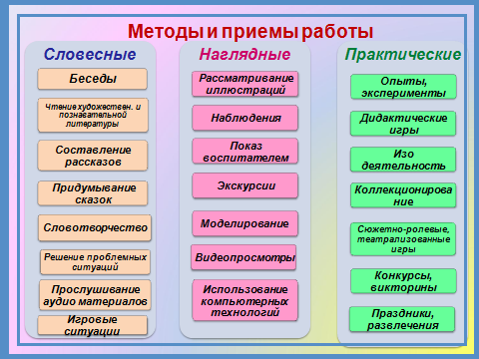
Данная модель позволила мне объединить технологии, формы и методы работы, что придает процессу позитивной социализации моих воспитанников большую надежность и гарантирует более высокое качество.
Теперь несколько слов о самих технологиях…

Так в рамках занятий и в ходе режимных моментов я использую технологию специально моделируемых развивающих ситуаций, которые позволяют мне ненавязчиво организовать деятельность ребенка погрузить его в проблему, с которой он сталкивается в своей жизни и получить неоценимый жизненный опыт.
В нашей группе есть прочно сложившиеся традиции, нашедшие живой отклик в сердцах ребятишек и родителей. Они проверены временем. Каждая традиция помимо создания в группе благоприятного микроклимата во время радостных встреч по понедельникам и в сладкие вечера по средам , решает конкретные образовательные задачи, и помогают детям ощутить себя нужным , любимым, освоить ценности коллектива. Ежедневное общение в кругу и подведение итогов дня и недели формируют чувство сопричастности в общем деле , учат планировать события в жизни группы.
Встречи с интересными людьми позволяют мне расширить круг общения детей со взрослыми и способствовать накоплению у них представлений о ценности и уникальности каждого человека, обогащению знаний о профессиях, бытовых обязанностях и увлечениях взрослых. Традиции, в которых дети поучаствовали вместе с воспитателями и родителями прочно остается в памяти детей.
Мои ребятишки растут, и к 5-6 годам у ребят появилась такая черта характера, которую можно описать так: «Я тот, кто помогает маленьким и слабым, кто доставляет им радость, кто может защитить их». Для того чтобы поддержать это стремление я использую технологию меж возрастного общения и апробировала разные формы его организации. Дети при этом получают опыт общения и проявления ответственности в отношении малышей.
«Что такое хорошо и что такое плохо» мои ребята знают хорошо, но вот в реальной жизни, их поступки бывают далеки от этих правил. Поэтому так важно научить их видеть достоинства в каждом из окружающих детей используя игру - волшебная труба, накопить опыт правильной оценки хороших и плохих поступков разыгрывая вместе с ними в мини-театре моральные пьески и пробуждать у детей умения решать конфликты конструктивными способами используя технологию коврик мира.
Наши дети очень доверчивы и беспечны. В беду ребенок попадает, потому, что: «не знал», «не подумал», никто не предупредил его об опасности. Или предупредил, но так, что он не понял, не придал значения, не рассчитал свои силы. С помощью игрового тренинга «Спасательный круг» я учу детей видеть опасные жизненные ситуации и правильно пользоваться правилами безопасного поведения.
Что такое ИГРОТЕКА? – это особая территория, созданная в д\с для игры, которая позволяет нам расширить игровое пространство детей. Чем больше возможностей для игры, тем лучше ведь игра - является эффективной формой социализации ребенка. Играя вместе, дети учатся общению. Играя, дети получают возможность погрузиться в привлекательный мир взрослых, участвуя в игровых тренингах, учатся преодолевать жизненные трудности.
Я стараюсь идти в ногу со временем и беру на вооружение ставшие популярными сейчас такие формы работы как акции и флешмобы. Они позволяют легко объединить всех участников образовательного процесса в деятельности, целями которой являются: привлечение внимания к существующей социальной проблеме.
Так акция «Бессмертный полк» показала детям всю глубину памяти и уважения к подвигу дедов. Акция «Чистюлька» научила быть неравнодушными и готовыми наводить порядок в саду , возле дома, в городе…
Мои почемучки прирожденные исследователи. В круговороте вопросов Почему? Зачем? Что будет если? они ищут решение проблемы, наблюдают, анализируют, делают выводы

Мы с ребятами постоянно ищем интересные темы для наших проектов и реализуем их в группе. Увлеклись мы и темами международного проекта ОМЕП под эгидой Юнеско который касался двух глобальных проблем :
первой- « Налаживания диалога между поколениями»
и второй - налаживания диалога между детьми сформулированной авторами проекта как девиз - « Мы такие разные, но мы – вместе!»
Совместная работа с родителями позволила мне создать единое пространство «Семья - детский сад» , в котором всем комфортно. Где родители могут приобрести повысить свою педагогическую компетентность получить опыт общения и передачи детям - знаний –ценностей- образцов нравственного поведения. А самое главное, став партнерами мы объединили усилия в подготовке детей к дальнейшей жизни в современном обществе.

Заключение

Я вижу результаты своей работы в успехах и достижениях своих воспитанников. Несомненно, положительным результатом работы является то, что дети обладают широким кругозором, любознательны, самостоятельны, активны, коммуникабельны, способны к размышлению и принятию собственных решений.

В завершении хочу сказать, что апробированная мною система педагогических технологий позволила мне сделать образовательный процесс содержательным, живым, увлекательным для детей и родителей, интересным для себя самой, а что может быть лучше, чем делать то, что тебе интересно - с теми, кто тебе интересен.

Литература

- Гришаева Н.П. «Современные технологии эффективной социализации ребенка в дошкольной образовательной организации: методическое пособие. –М.: Вентана-граф, 2015. – 184с. – (Тропинки).
- Гришаева Н.П. 1997. Проблемные педагогические ситуации в детском саду//Обруч.№3. С.35-38.
- Гришаева Н.П., Пронина Е.И. 2002. Некоторые направления повышения квалификации работников дошкольных учреждений по программе «Дошкольник и телевидение»//Образование и духовное развитие ребёнка в XXI веке / Под ред. Антонова Ю.Е. М. С.45-48.
- Гуткина Н.И. Столкновение мотивов учебно-методическое пособие. – М., 2010
- Корепанова М.В., Харлампова Е.В. Изучение социальных эмоций методическое пособие. –М.: Вентана-граф, 2015. – 184с. – (Тропинки).
- Козлова С.А. «Мой мир: Приобщение ребенка к социальному миру.» Коррекционно-развивающее занятие с дошкольниками. Л.И. Катаева. – М.: «Линка- пресс», 2000г. – 224 с.

Приложение

Игры и ситуации общения и накопления положительного социально-эмоционального опыта.
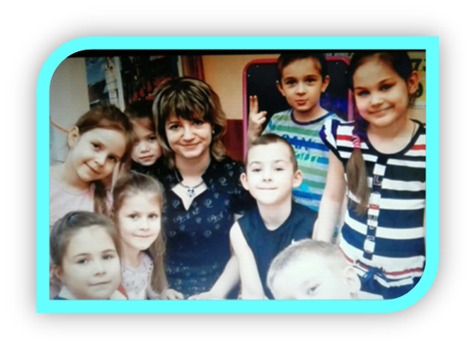
Что такое «Коврик мира», спросите меня ВЫ – это специально выделенное пространство в группе ограниченное небольшим ковриком, устроившись на котором, дети могут, действуя по правилам, решать конфликтные ситуации. Данная педагогическая технология позволяет мне создавать игровое символическое пространство для конструктивного диалога между детьми, для обсуждения с детьми противоречий и детских конфликтов.
Конфликты – неотъемлемая часть человеческой жизни. Есть ли смысл обучать детей детсадовского возраста самостоятельному решению конфликтов? Мой практический опыт работы с воспитанниками говорит в пользу такого бучения.
Во-первых, самостоятельное решение конфликтов детьми значительно разгружает взрослых работающих с детьми в группе, которым в этом случае не требуется исполнять роль судьи, а достаточно занимать более комфортную позицию помощника.
Во-вторых, когда дети осваивают технологию решения конфликтов, ответственность за происходящее и случившееся ложится на самих детей, что в свою очередь ведет к большей самостоятельности каждого отдельного ребенка, а значит, к развитию саморегуляции поведения.
В-третьих, новые навыки конструктивного поведения понижают степень конфликтности детей в группе.
В-четвертых, обучение данному навыку повышает самооценку детей, что позволяет им чувствовать себя более уверенно в общении со сверстниками и в жизни, а значит, уровень эмоциональной защищенности наших воспитанников растёт.
Как работает «Коврик мира»
Шаг 1: В случае конфликта я прошу самих детей рассказать, что происходит между ними.
Шаг 2: Обязательно прошу описать чувства, которые, по нашему мнению, испытывает ребенок. Или спрашиваю о чувствах непосредственно у детей: «А тебе это нравится?». Тем самым учу детей лучше понимать себя и соответственно реагировать.
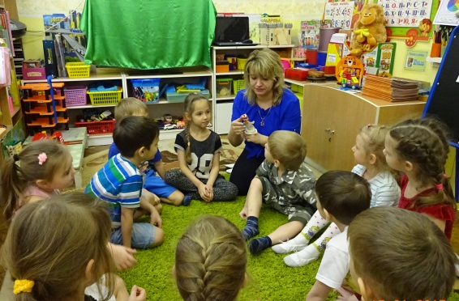
Шаг 3: Выказываю сочувствие одному и выражаю отрицательное отношение к поступку другого. Как правило, говорю: «Да, я хорошо тебя понимаю! Это очень неприятно, когда ты играешь, и вдруг у тебя отбирают игрушку. Я думаю, что так поступать не хорошо».
Шаг 4: Прошу детей озвучить свои позиции друг другу, уточняю, услышали ли стороны друг друга. На этом этапе важно не предлагать своё - взрослое решение проблемы.
Шаг 5: Напоминаю правила, существующие в группе: «А вы знаете, ребята, что в детском саду у нас есть правило не обижать друг друга, не бросать друг в друга вещи, игрушки, снег, песок, не вырывать игрушки из рук, а спрашивать разрешения?»
Шаг 6: Оставляю детей одних, дав им задание обсудить конфликт друг с другом и вместе найти решение, которое устроит обоих. Ключевые слова – «вместе» и «устроит обоих». Можно добавить, что когда ребята найдут такое решение, они могут подойти к вам и рассказать, что у них получилось - в этом им поможет «коврик мира».
Самый главный вывод, который я для себя сделала, используя данную педагогическую технологию - необходимо строго соблюдать следующие принципы:
1. Принимать все чувства ребёнка. Прояснять их для осознания их ребёнком.
2. Не принимать действия ребенка, ведущие к нарушению эмоционального и физического благополучия детей и взрослых («Я не могу позволить тебе так поступать, потому что у нас есть правило…»).
3. Вводить правила жизни в группе, разработанные совместно с детьми. Проговаривая его в безличной форме при решении конфликтных ситуаций. («У нас есть правило: кто первый взял игрушку, тот в нее и играет, сколько он захочет).
4. Хвалить ребёнка за сделанную работу через её положительное описание.
5. Не давать детям готовых рецептов, а спрашивать: «А как ты думаешь?..».
6. Постоянно поддерживать позитивную инициативу ребенка.
Моральные пьески
( технология С.Г. Якобсон) .
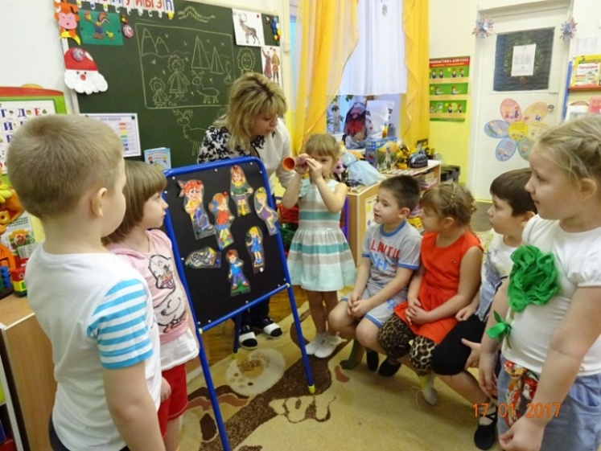
Практика работы показывает, что именно в старшем возрасте у детей общение со сверстниками выходит на первый план, а умение строить свои взаимоотношения с окружающими оказывает большое влияние на личность и жизнь воспитанников в детском коллективе. Организуя работу с детьми, я исходила также и из того, что особенностью морального сознания детей 6-7 лет является расхождение между знанием детьми нравственных норм и личным отношением к их соблюдению или нарушению, т.е. наличие у детей моральных знаний чаще всего не обеспечивает моральное поведение. Поэтому, для меня было важно сформировать у воспитанников такое представление о себе, в круг которого будут входить нравственные качества (честность, доброта, отзывчивость) и положительные, моральные формы поведения. Эти представления позволяют детям, оказавшимся перед моральным выбором (нарушить норму с пользой для себя или следовать норме и отказаться от каких- то благ лично для себя) сделать правильный выбор.
Работу с детьми проводила, создавая осмысленные и привлекательные для детей ситуации общения с воспитателями и сверстниками. Особенно эффективным было введение в них игрового персонажа - домовенка Доли, который помог нам сделать общение детей непосредственным, живым и эмоционально - окрашенным. Введенный нами персонаж - домовенок Доля, позволил нам опосредованно, вести работу, по формированию нравственных представлений у детей. Игровой персонаж очень привлекателен для детей, и является носителем особого, положительно окрашенного, отношения к ним.

Требования к введенному персонажу:

- Он должен быть выразительным и привлекательным. Хорошо если есть рот, который может быть прикреплен по-разному и соответственно может изображать положительные и отрицательные эмоции.
- В группе не живет, приходит один раз в неделю или в 10 дней на 25-35 минут.
- Имеет волшебное стекло или волшебную подзорную трубу т.о. может знать и видеть все, что происходит в группе, а также сумочку с блокнотом, в который будут записываться рассказы о детях.
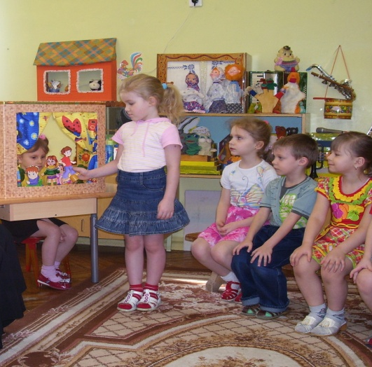
- Любит всех детей группы, радуется их добрым делами поступкам. Плохие поступки его очень огорчают, но он никогда не ругает детей, хотя он может показать или сказать, как он расстроился
- Содержание «общения» персонажа с детьми не ограничивается только моральной сферой, он участвует в различных делах и событиях группы.

План работы с участием персонажа.

- Рассказ педагога детям о возможности иметь волшебного друга.
- Первая встреча. Появление персонажа, знакомство с ним.
- Вторая встреча. Дарение персонажем фигурок для настольного театра, с помощью которых будут разыгрываться моральные пьески. Знакомство с моральными пьесами (одной, двумя)
- Третья встреча. Персонаж радуется хорошим поступкам детей.
- Четвертая встреча. Продолжение знакомства с моральными пьесами.
- Пятая встреча. Персонаж делает детям сюрприз.
- Шестая встреча. Персонаж огорчается поступками детей.
- Разыгрывание пьесок без персонажа.
- Персонаж приносит рассказ про одного из детей (особенно про детей, у которых есть проблемы в общении со сверстниками). Важно, что в рассказе он хороший и совершает морально ценный поступок.

Утренний сбор
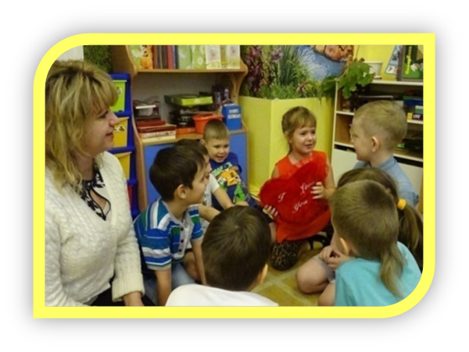
Эта форма организации общения детей позволяет мне:
- Сформировать у детей принадлежность к своей группе, «чувство дома» ;
- устанавливать доброжелательные отношения со всеми детьми и взрослыми работающими с воспитанниками;
- без стрессово входить в рабочий ритм недели;
- снять утомление в середине и конце недели.
Задачи:
– сплочение детского коллектива;
– формирование умения слушать и понимать друг друга;
– формирование общей позиции относительно различных аспектов жизни в группе;
– обсуждение планов на день, неделю, месяц;
– развитие умения выражать свои чувства и переживания публично;
Вопросы «Утреннего сбора» касаются нескольких тем:
- «Чем мы сегодня будем заниматься?»,
- «Почему мы выбираем именно эту тему , проблему и те или иные мероприятия?»,
- «Что интересного произошло в выходные?».

Ежедневный рефлексивный круг
Провожу каждый день во вторую половину дня со всеми детьми, присутствующими в группе.
Для того чтобы обсуждение прошло эффективно, создаем положительный психологический настрой: включаю музыку, если требует тема - размещаю в центр круга свечу, которую дети будут передавать друг другу во время ответов на вопросы. Круг, образованный детьми, размещаю всегда в одном и том же месте, так как дети привыкают обсуждать свои проблемы в кругу и иногда сами без присутствия воспитателя пользуются кругом для обсуждения своих проблем.
Вопросы, задаваемые во время «ежедневного рефлексивного круга», можно поделить на несколько тем:
«Чем мы сегодня занимались?»,
«Что интересного произошло у нас в группе в течении дня?» и т.д.


